ТОМ 2
СОДЕРЖАНИЕ
Введение 4
1 Проведение транспортного районирования на базе социально-экономической статистики 6
2 Ввод параметров улично-дорожной сети, транспортных инфраструктурных объектов 9
2.1 Ввод данных о системах транспорта 10
2.2 Ввод узлов транспортного графа 11
2.3 Ввод отрезков транспортного графа 12
2.4 Ввод примыканий 12
3 Ввод маршрутной сети, остановок и интервалов движения пассажирского транспорта 14
3.1 Ввод информации о единицах подвижного состава 14
3.2 Ввод информации о расположении остановочных пунктов 14
4 Разработкаа методики и создание модели расчета транспортного спроса для транспортных и пассажирских перемещений 16
4.1 Четырехшаговая модель расчета транспортного спроса 16
4.2 Модель спроса 17
5 Расчет перерспределения транспортных и пассажирских потоков, создание матрицы корреспонденции 19
5.1 Расчет генерации транспортных потоков 19
5.2 Распределение транспортных потоков по УДС города с учетом данных спроса на транспорт 21
6 Разработка вариантов транспортной макромодели прогнозных лет на основании существующих планов и прогнозов социально-экономического развития муниципального образования 23
Заключение 25

Введение
Транспортные модели представляют собой мощные инструменты, которые способны помочь в транспортном планировании и управлении. Такие модели позволяют моделировать изменения в транспортных потоках в зависимости от принимаемых мер по реструктуризации существующей транспортной инфраструктуры и вводу новых объектов, прогнозировать изменения интенсивностей движения и пассажиропотоков на улично-дорожной сети мегаполисов и целых регионов.
Транспортное моделирование находится на стыке различных областей научных знаний и использует различные в них наработки. Транспортные потоки, которые формируются пользователями дорог, т. е. обычными людьми, совершающими перемещения, подчиняются, как и любая другая система, связанная с человеческим фактором, определенным экономическим законам.
Для решения задач транспортного моделирования используются модели и алгоритмы из различных разделов математической науки: статистики, теории вероятностей, теории информации, теории графов.
Транспортная модель разрабатывается в среде современного программного комплекса транспортного планирования PTV Vision® VISUM, который сертифицирован в России на соответствие требованиям нормативных документов для расчета интенсивности движения и пассажиропотоков.
PTV Vision® ‒ промышленный стандарт транспортного планирования в 75 странах мира. Основные области применения: транспортное планирование городов и регионов, оптимизация работы пассажирского транспорта, обоснование инвестиций, прогнозирование интенсивности движения на платных автодорогах.
В программном продукте PTV Vision® VISUM осуществляется моделирование на макроуровне. PTV Vision® VISUM представляет собой современную информационно-аналитическую систему поддержки принятия решений, которая позволяет осуществлять стратегическое и оперативное транспортное планирование, прогнозирование интенсивностей движения, обоснование инвестиций в развитие транспортной инфраструктуры, оптимизацию транспортных систем городов и регионов, а также систематизацию, хранение и визуализацию транспортных данных.
Программный комплекс PTV Vision® VISUM интегрирует всех участников движения (легковой и грузовой транспорт, пассажирский транспорт, велосипедисты, пассажиры, пешеходы и пр.) в единую математическую транспортную модель.
PTV Vision® VISUM объединяет данные геоинформационных систем, данные о транспортном обеспечении в единую базу данных с несколькими уровнями.

Проведение транспортного районирования на базе социально-экономической статистики
Транспортные районы – элементарные единицы пространственной структуры области планирования. Оптимальным является районирование по функциональному признаку (например, на основе функционального зонирования согласно Генеральному плану развития города). В случае невозможности получения статистической информации при районировании по функциональному признаку допустимым является районирование на основе административно-территориального деления.
В основу выделения транспортных районов положены следующие принципы:
- использование линий естественных и искусственных преград (реки, железнодорожные магистрали, лесные полосы);
- соблюдение административного районирования территории;
- возможность четко охарактеризовать функциональное назначение каждого района в социально-экономической структуре региона;
- доступность данных социальной статистики по всем районам.
Транспортные районы - это условное деление области моделирования на районы. Чем больше районов - тем точнее моделирование, т.к. пассажиропотоки внутри района не рассчитываются. Условно говоря, районы - это области тяготения, которые являются пунктами назначения или отправными пунктами для матриц корреспонденций. Каждый район получает свой полигон, который представляет пространственное положение района.
Схема транспортного районирования в модели показана на рисунке 1. Городской округ был разделен на 24 транспортных района. Каждому району соответствует номер и набор статистических данных. Статистические данные для города были предоставлены администрацией городского округа Дальнегорск.
Для каждого транспортного района использовались следующие данные:
- численность населения;
- численность работающего населения;
- численность рабочих мест;
- численность учащихся.
Каждый район присоединяется через примыкание с минимум одним узлом, чтобы участники движения могли покинуть и достигнуть этот район. Примыкание соответствует конечному и начальному пешеходному подходу, для которого указывается время и длина.
Районы являются источниками и целями перемещений, таким образом, примыкание «источник» представляет всегда первую часть, а примыкание «цель» последнюю часть перемещения.
Транспортные районы выполняют в модели две основных функции:
- отражают структуру распределения функционально-пространственного потенциала области моделирования.
- формируют основу агрегированного описания состояния транспортной системы области моделирования.

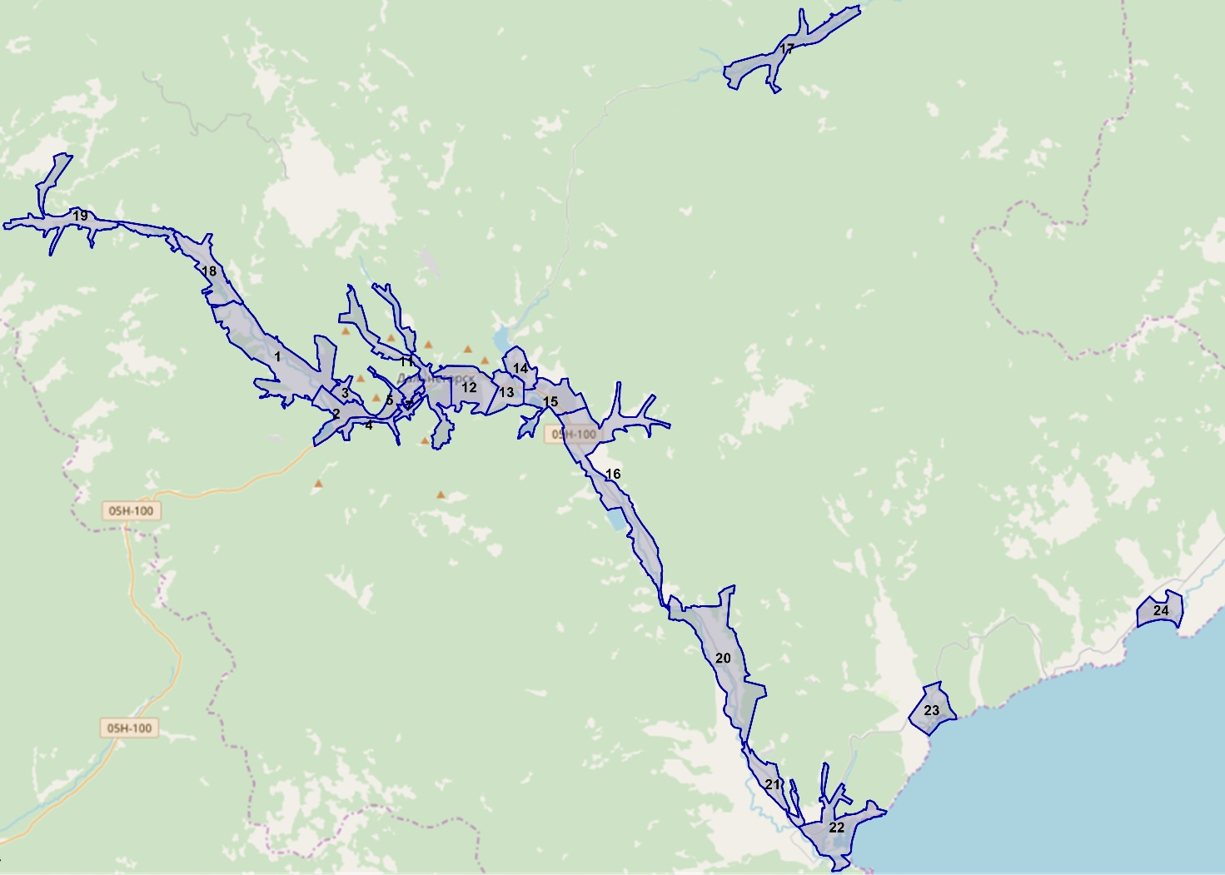
Рисунок 1 –Транспортное районирование городского округа

Помимо транспортных районов в модель вносили кордонные районы.
Кордонные районы ‒ транспортные районы, генерирующие/поглощающие транзитный поток относительно рассматриваемой зоны моделирования.
Расположение кордонных транспортных районов было определено исходя из наличия наиболее высокоинтенсивных вылетных автомобильных дорог (относительно рассматриваемой зоны моделирования).

Ввод параметров улично-дорожной сети, транспортных инфраструктурных объектов
Модель сети для транспортной системы должна отображать пространственную и временную структуру предложения транспортных услуг.
Транспортное предложение – это транспортная сеть, состоящая из узлов (перекрестков, развязок и т. д.) и соединяющих их ребер (улиц, дорог и т. д.), предоставляющая возможность перемещения для участников транспортного движения и описывающая затраты на данные перемещения.
Поэтому модель сети дифференцирует основные объекты сети, такие как узлы и отрезки, которые иллюстрируют структуру сети.
Транспортная сеть УДС представлена в виде ориентированного графа со следующими геометрическими и техническими параметрами:
- геометрия трассы дороги (пространственное положение и конфигурация изображения автодороги, максимально приближенные к реальному пространственному положению и параметрам плана дороги);
- расположение перекрестков, пересечений, примыканий в виде точечных объектов;
- длина элемента УДС;
- категория автодороги;
- количество полос движения в каждом направлении;
- расчетная и разрешенная скорости движения по участку сети;
- пропускная способность каждого направления перегона улицы или дороги;
- запреты движения по элементу УДС;
- разрешенные направления движения на перекрестках, примыканиях, пересечениях;
- ранг автомобильной дороги (привлекательность для пользователя).
Данный набор параметров дороги достаточно полно описывает все основные составляющие, оказывающие существенное влияние на динамику транспортных потоков, движущихся по автомобильной дороге или улице, накладывает все основные ограничения при распределении транспортных потоков по УДС.

Ввод данных о системах транспорта
Для описания состава и структуры транспортных потоков, формирующих нагрузку на транспортную сеть, а также допустимых видов транспорта для движения на отрезках транспортной сети в модель вводятся данные о видах транспортных средств. Различные виды транспорта представляются в модели с помощью систем транспорта, система транспорта задается при этом:
− типом системы транспорта, а именно индивидуальным транспортом (ИТ), общественным транспортом (ОТ) и др.;
− средством транспорта (тип транспортного средства), например, легковой автомобиль, трамвай и др.
− средними скоростями движения по каждому отрезку.
Каждая система транспорта относится к одному или нескольким сегментам спроса. Сегменты спроса описывают поездки с использованием одной или нескольких систем транспорта различных групп людей и связаны с матрицами корреспонденций. Участники движения одного сегмента спроса общественного транспорта имеют возможность сменить систему транспорта в рамках одной поездки, например, в результате пересадки. Каждому сегменту спроса соответствует ровно одна матрица корреспонденций.
Связь между системами транспорта, режимами, сегментами спроса и матрицами представлена на рисунке 2.
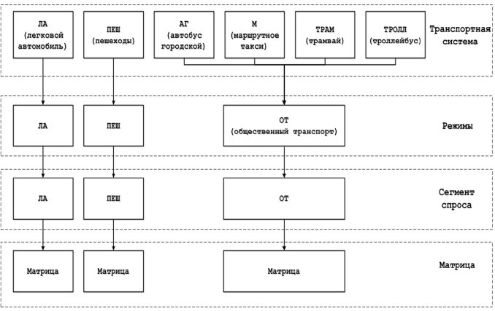
Рисунок 2 - Структура взаимодействия между системами транспорта и матрицами спроса
Режим соединяет одну или несколько транспортных систем, включает в себя либо одну систему индивидуального транспорта или несколько систем общественного транспорта.
Сегменту спроса отводится ровно один режим. Таким образом, сегмент спроса является связью между предложением транспортных услуг и транспортным спросом. Для каждого сегмента определяется своя матрица спроса.
Принципиально надо исходить из того, что единицами матриц спроса для ИТ являются «автомобили», а для матриц спроса ОТ «люди». Для пересчета единицы «автомобили» в поездки людей для каждого сегмента спроса указывается степень наполнения.

Ввод узлов транспортного графа
Для определения положения перекрестков и пересечений в транспортной модели используются узлы транспортного графа. В редакторе узлов, изображенном на рисунке 3, были заданы приоритеты движения и способ регулирования перекрестков.
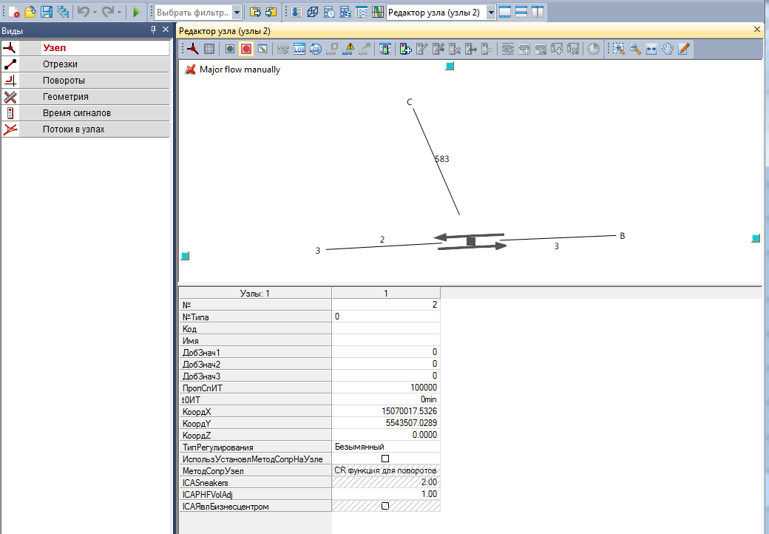
Рисунок 3 - Редактирование узла
В редакторе поворотов были заданы параметры для всех возможных маневров на каждом из перекрестков.
Исходной информацией для создания узлов и имитации в модели организации дорожного движения послужили данные съемок передвижной лаборатории и спутниковых карт (панорам) улиц.

Ввод отрезков транспортного графа
При описании улично-дорожной сети и соединении узлов используются отрезки транспортного графа. Для них в редакторе отрезков, изображенном на рисунке 7, были заданы следующие характеристики: длина, допустимая скорость различных видов транспорта при свободном транспортном потоке, пропускная способность, количество полос, название.
Результатом создания и редактирования отрезков, соединяющих узлы, является граф дорожной сети, изображенный на рисунке 4.

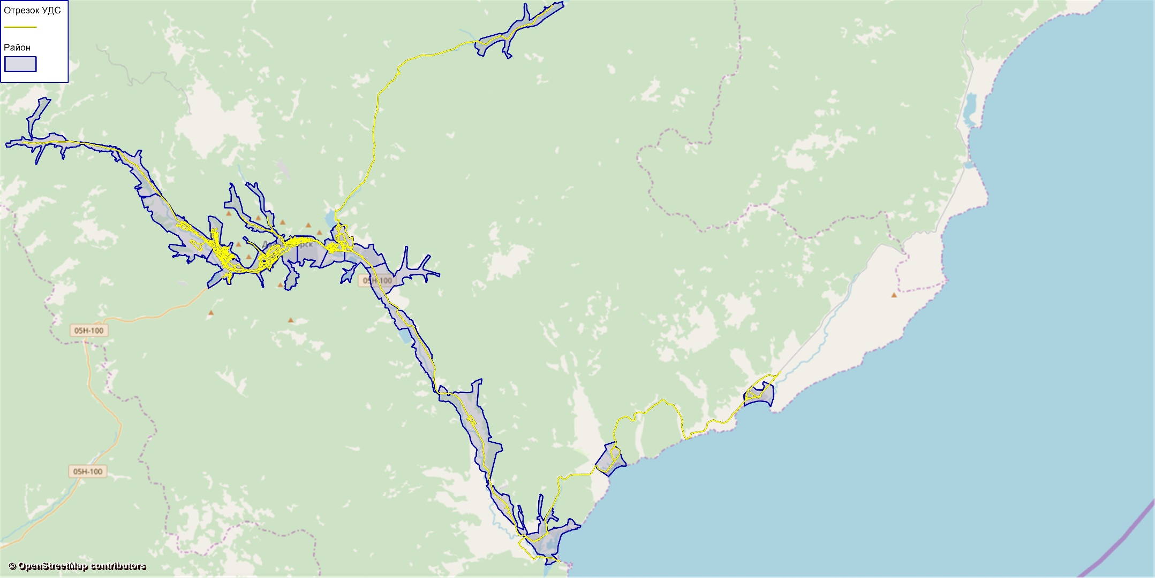
Рисунок 4 – Граф дорожной сети городского округа Дальнегорск

Ввод примыканий
Для связи центров транспортных районов с УДС используются специальные отрезки – примыкания, характеризующие показатели затрат, которые участники движения несут для того, чтобы получить доступ к транспортной сети. Для расстановки примыканий индивидуального транспорта использовалась информация о существующих выездах в том или ином районе городского округа, для расстановки примыканий общественного транспорта – данные о расположении остановочных пунктов. Расстановка примыканий показана на рисунке 5.
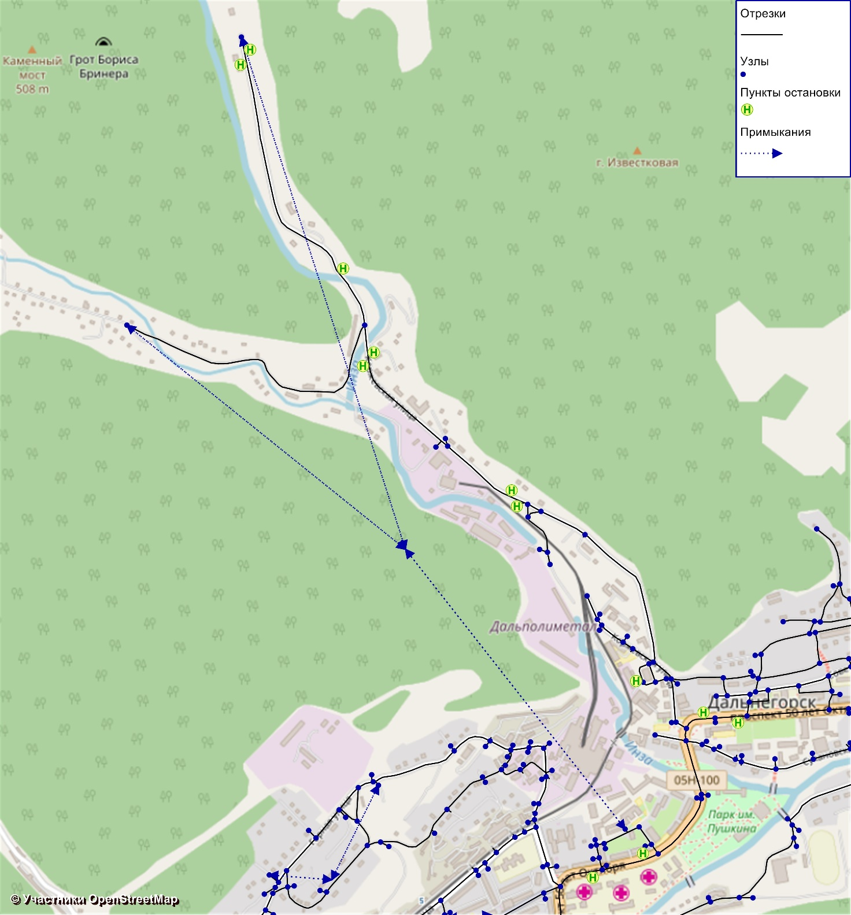
Рисунок 5 - Расстановка примыканий

Ввод маршрутной сети, остановок и интервалов движения пассажирского транспорта
В качестве основы графа для ввода маршрутной сети в модель выступала сеть, сформированная на этапе ввода параметров УДС.

Ввод информации о единицах подвижного состава
Для оценки провозной способности маршрутов городского пассажирского транспорта необходима информация об единицах подвижного состава, их общей вместимости и количестве сидячих мест.

Ввод информации о расположении остановочных пунктов
Методика внесения в модель остановочного пункта предполагает следующую иерархию: остановка – зона остановки – пункт остановки. Каждый из элементов данной иерархии является отдельным объектом сети. Остановка – наибольшая единица в этой иерархии, общий ТПУ, внутри которого происходит пересадка пассажиров с одного вида транспорта на другой. Зона остановки – это остановочный павильон, внутри которого происходит пересадка между конкретными остановочными пунктами без временных потерь. Пункт остановки – конкретное место высадки/посадки пассажиров. Каждый «Пункт остановки» привязан к определенной «Зоне остановки». Каждая «Зона остановки» привязана к «Остановке». Структура остановки общественного транспорта в модели показана на рисунке 6.
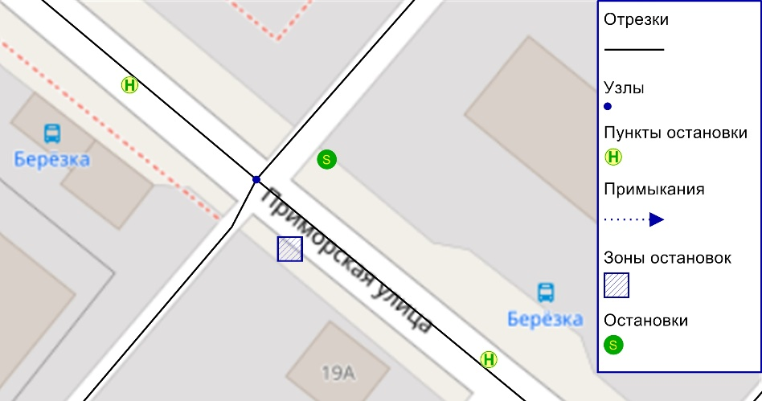
Рисунок 6 - Структура остановки общественного транспорта в модели

На рисунке видно, что имеется одна остановка, в неё включена зона остановки, к которой прикреплен пункт остановки. Таким образом, несмотря на то что, остановка, пункт остановки и зона остановки являются отдельными объектами сети, между ними имеется иерархическая связь. Такой метод внесения в модель остановок общественного транспорта позволяет обеспечить возможность пересадки между различными маршрутами, различных видов транспорта, а также задавать время, затрачиваемое пешеходами на пересадку.
После внесения в модель пунктов остановки, была введена сеть маршрутов общественного транспорта.
В модели маршруты делятся на варианты маршрута, как правило, это прямое и обратное направления. По каждому такому маршруту задана следующая информация:
- геометрия прохождения маршрута;
- наименование маршрута;
- длина маршрута;
- пункты остановки (в т.ч. и время остановки) на маршруте;
- интервалы движения.
Маршрут общественного транспорта в модели показан на рисунке 7.

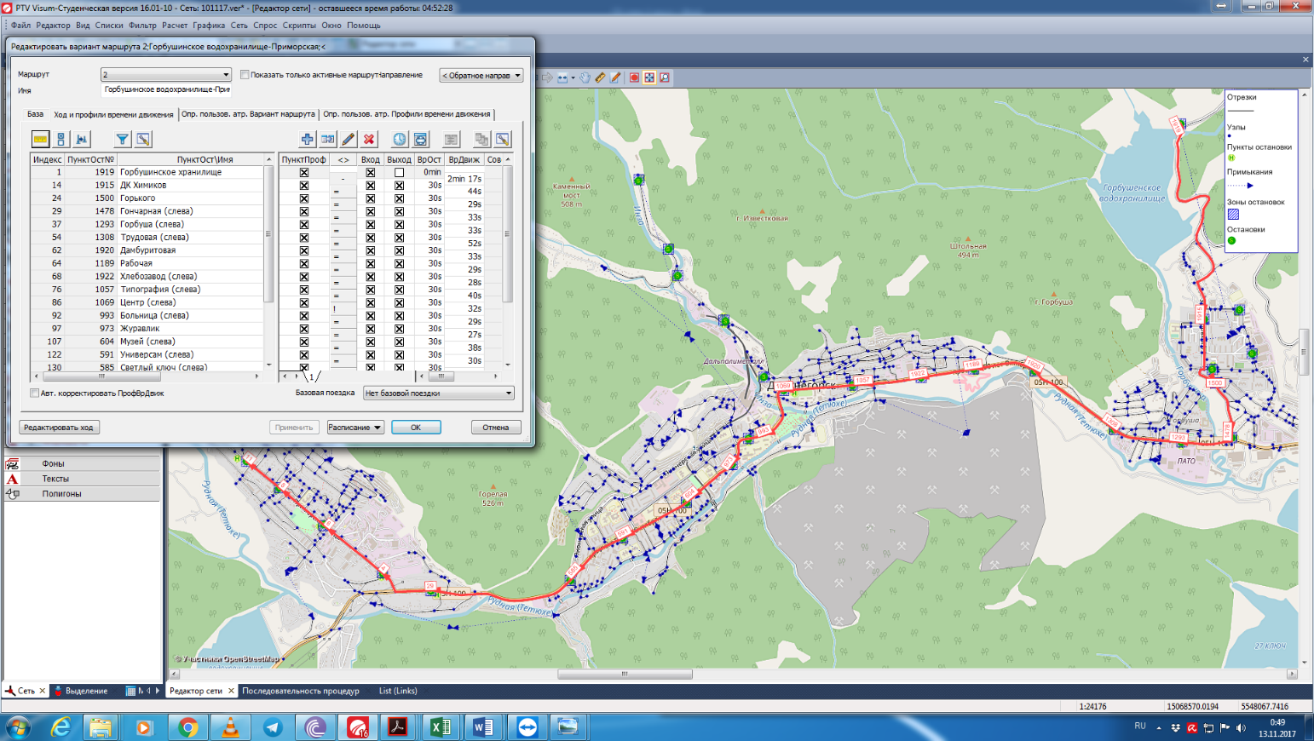
Рисунок 7 - Маршрут общественного транспорта в модели

Разработкаа методики и создание модели расчета транспортного спроса для транспортных и пассажирских перемещений

Четырехшаговая модель расчета транспортного спроса
При разработке транспортной модели была использована стандартная четырёхшаговая модель расчета транспортного спроса. Преимущества использования именно этой модели связаны с тем, что она достаточно точно описывает этапы формирования спроса на транспорт, при этом позволяя работать с агрегированными данными без потери в качестве результатов моделирования, что, в свою очередь, сокращает время расчета и позволяет оценивать большее количество сценариев в единицу времени. Расчет обычно проводится по отдельным слоям спроса. Результатом работы вычислительного алгоритма модели являются расчетные (модельные) значения интенсивности движения.
Стандартная четырехшаговая модель состоит из следующих этапов:
Этап 1 ‒ Модель создания (генерации) транспортного движения
На данном этапе рассчитываются объемы движения из источника и объемы движения в цель для всех транспортных районов, детализированные по слоям спроса. Результатами расчета являются итоговые строки и столбцы матриц корреспонденций;
Этап 2 – Модель распределения транспортного движения по районам
На этапе распределения транспортного движения по районам рассчитываются объемы ТП между всеми транспортными районами, детализированные по слоям спроса, но без детализации по видам транспорта. Результатами расчета являются элементы матриц корреспонденций;
Этап 3 – Модель выбора транспорта
На этапе выбора транспорта рассчитываются матрицы корреспонденций, каждая из которых соответствует поездкам с использованием определенного вида транспорта;
Этап 4 – Модель перераспределения (выбора пути)
Расчет перераспределения, дифференцированный по видам транспорта, позволяет получить модельные значения интенсивности ТП. Этап перераспределения является завершающим в цикле расчёта спроса.

Модель спроса
Спрос на транспорт характеризует потребность людей в перемещениях и зависит от многих параметров. Модели спроса на транспорт можно охарактеризовать как математические инструменты, которые описывают качественно и количественно перемещения и учитывают:
– причины возникновения транспортного потока (поездка из дома на работу и т. д.);
– цели транспортных перемещений (например, поездка на работу, расположенную в определенном районе);
– выбор транспортного средства (например, на личном автомобиле или общественном транспорте);
– выбор пути (по каким именно улицам).
Метод расчета спроса на транспорт учитывает количество передвижений (перемещений), которые выполняет одно лицо с одной определенной причиной.
Причина перемещения может быть: поездка на работу, домой, за покупками, на учебу, служебная поездка, и т.д. В данном расчете используется матрица причин передвижений, указанная в таблица 1.
Таблица 1 - Матрица причин передвижения
В  Из | Дом | Работа | Учеба | Прочее
Дом | - | ДР | ДУ | ДП
Работа | РД | РР | РП
Учеба | УД | ПР | ПП
Прочее | ПД

Данные по среднесуточной подвижности населения для всего города, т.е. сколько перемещений в сутки и с какими целями были получены на основе анкетного обследования. Было установлено среднее значение суточной подвижности населения – 2,812 передвижений/сутки/чел.
Исходя из данных о среднесуточной подвижности населения и причин передвижения были рассчитаны факторы, определяющие количество выходящих и входящих передвижений из каждого транспортного района.

Расчет перерспределения транспортных и пассажирских потоков, создание матрицы корреспонденции

Расчет генерации транспортных потоков
Расчет генерации транспортных потоков по транспортным районам Дальнегорского городского округа заключается в том, что считается количество перемещений для каждого слоя спроса, используя факторы, определяющие количество выходящих и входящих передвижений из каждого транспортного района, т.е. рассчитываются суммы по строкам и суммы по столбцам для всех районов для всех матриц слоев спроса.
Для оценки выгодности каждой корреспонденции рассчитываются матрицы затрат. Затраты могут быть самыми разными – время, расстояние и пр. Для данной модели были рассчитаны затраты «время в пути» и «протяженность пути» отдельно для каждой системы транспорта.
Выполнение расчета заключается в поиске путей следования с минимальным сопротивлением между всеми транспортными районами. При этом сопротивление пути состоит из времени движения на используемых отрезках. Для отрезков, на которые допущены несколько систем ОТ с различным временем движения, используется самое короткое время движения.
Данная процедура устанавливает самые короткие по времени пути, которые нагружаются транспортным спросом пассажиров. Получившаяся из этого матрица затрат соответствует "желаемой сети маршрутов" для пассажиров, при которой пассажиры без ограничения по прохождению маршрута и расписанию выбирают самый быстрый для себя путь по сети.
Для индивидуально транспорта параметрами для расчета затрат выбираются время движения и длина поездки, поиск пути следования определяется из средневзвешенного значения сопротивления.
Релевантное для поиска путей сопротивление пути между двумя районами состоит из:
− сопротивления направлений тяготения,
− сопротивления отрезков,
− сопротивления возможности поворотов.
Сопротивление отрезка – определенная пользователем функция, которая определяется для каждой транспортной системы и которая может зависеть от следующих переменных:
− специфическое для системы транспорта время в пути в нагруженной сети,
− длина отрезков,
− фактор типа отрезка.
Так как переменные имеют разные единицы (секунды, метры), для сопротивления невозможно указать общую действительную единицу.
Сопротивление возможностей поворота и направлений тяготения зависит в отличие от отрезка только от времени в пути.
Распределение транспорта - это определение суммарной матрицы корреспонденций для каждого слоя спроса из уже существующих транспортных потоков источника и цели отдельных районов с помощью необходимых параметров (например, время передвижения). Распределение рассчитывается с помощью гравитационной модели.
Гравитационная модель - это математическая модель для расчета распределения транспорта.
Она основывается на предположении, что выполненные поездки в области планирования прямо пропорциональны
− транспортному спросу источника и цели всех районов;
− значениям функции полезности (привлекательности) между районами.
Гравитационная модель рассчитывает из уже существующих матричных контрольных сумм (транспортные потоки источника и цели отдельных районов) полную матрицу корреспонденций.
Для этого необходима согласованная матрица полезности области планирования. Гравитационная модель работает с параметрами распределения, т.е. с величинами в пределах функции полезности, которые отображают реакцию участников уличного движения на соотношения расстояния и времени.
Функция полезности, иначе говоря, оценочная – это функция вероятности совершения передвижения.
Межрайонные корреспонденции распределяются по видам транспорта на основе матрицы затрат времени и функции отношения населения к затратам времени при выборе вида транспорта.
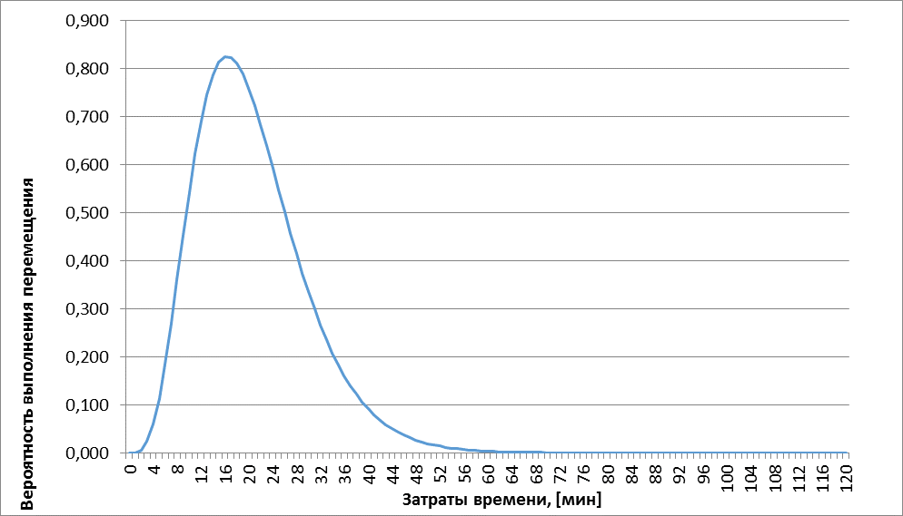
Рисунок 8 - Функция отношения населения к затратам времени при расчете межрайонных корреспонденций
В данном расчете используется матрицы затрат «Время в пути индивидуального транспорта», «Время в пути общественного транспорта».

Распределение транспортных потоков по УДС города с учетом данных спроса на транспорт
Для получения нагрузки в сети необходимо перераспределить (загрузить) матрицы корреспонденций на сеть отдельно для каждой системы транспорта.
В рамках распределения достигается равновесие между предложением (характеризующимся матрицами затрат) и спросом (это устанавливаемые потоки на сети). На выбор пути следования в моделях влияет ряд факторов, сводящихся к затратам времени на передвижение по тому или иному пути следования. Базовые затраты времени на каждом участке транспортной сети определяются исходя из многих факторов, в том числе, длины участка и заданной максимальной скорости движения, ширины проезжей части. Важным параметром является количество полос движения, что в свою очередь влияет на пропускную способность участка сети (отрезка).
Перераспределение индивидуального транспорта зависит от загрузки сети (учитывается сопротивление на отрезках) для перераспределения легковых автомобилей была использована методика расчета по «Обучающей процедуре», а для перераспределение общественного транспорта – «По интервалам».
«Обучающая процедура» разработана профессором Лозе и отображает "обучающий процесс" участников транспортного движения во время перемещения по сети. Исходя из распределения «всё-или-ничего», водители учитывают информации последней поездки для нового поиска пути. Общий объем движения перераспределяется на кратчайшие пути, найденные для каждого шага итерации.
В первом шаге итерации учитываются только сопротивления сети в незагруженном состоянии. Расчет сопротивления в каждом последующем шаге итерации выполняется при использовании рассчитанного текущего значения сопротивления и сопротивления, вытекающего из текущей нагрузки, т.е. каждый шаг итерации n основывается на сопротивлении, рассчитанном в шаге n – 1.
Перераспределение матриц корреспонденций на сеть зависит от того, насколько часто выбирается один и тот же маршрут.
Процедура прекращается только тогда, когда предполагаемое время, лежащее в основе выбора маршрута, соответствует времени движения по этому маршруту в загруженной сети. Это стабильное состояние сети с высокой степенью вероятности соответствует поведению участников уличного движения при выборе пути.
В процедуре перераспределения по интервалам каждый маршрут описывается при помощи пути маршрута, времени движения между остановками маршрута и интервала. В действительности эта информация заложена в отдельных профилях времени движения, и процедура перераспределения по интервалам работает на этом уровне модели.

Разработка вариантов транспортной макромодели прогнозных лет на основании существующих планов и прогнозов социально-экономического развития муниципального образования
В Генеральном плане Дальнегорского городского округа определены основные планируемые зоны развития, планируемые микрорайоны развития, возможные направления развития УДС, перечень к реконструкции, сохранению и проектированию улиц.
В период расчетного срока генерального плана предусматривается реконструкция следующих автомобильных дорог регионального и межмуниципального значения:
- Осиновка – Рудная Пристань;
- Рудная Пристань – Терней;
- Дальнегорск – Краснореченский;
- Дальнегорск – Черемшаны.
Согласно Стратегии социально-экономического развития Приморского края до 2025 года на территории Дальнегорского городского округа планируется создание логистического кластера.
Схемой территориального планирования Приморского края предусмотрены следующие мероприятия по развитию транспортной инфраструктуры:
На первую очередь – 2015 год:
- создание производственных перегрузочных мощностей морского портового пункта Каменка;
- реконструкция автодороги регионального значения Рудная Пристань–Терней;
- реконструкция автодороги регионального значения Осиновка–Рудная Пристань;
- реконструкция автодороги регионального значения Дальнегорск–Черемшаны.
На расчетный срок – 2025 год:
- строительство крупных грузовых терминалов в составе морского перегрузочного комплекса «Рудная Пристань»;
- реконструкция автодороги регионального значения Дальнегорск – Краснореченский.
Для оптимизации транспортной схемы г. Дальнегорска предлагается построить объездную автомобильную дорогу по правому берегу реки Рудная.
В связи с этим, было разработано несколько вариантов развития дорожно-транспортного комплекса городского округа, на основе которых сформирован итоговый перечень мероприятий по развитию УДС городского округа. Варианты развития дорожно-транспортного комплекса городского округа рассмотрены на следующем этапе настоящей работы.

Заключение
Транспортная модель Дальнегорского городского округа разрабатывалась в среде современного программного комплекса транспортного планирования PTV Vision® VISUM, который сертифицирован в России на соответствие требованиям нормативных документов для расчета интенсивности движения и пассажиропотоков.
В результате проведенного моделирования было воссоздано транспортное районирование на базе социально-экономической статистики, введены параметры улично-дорожной сети, транспортных инфраструктурных объектов.

